|  |  |  |  |
| --- | --- | --- | --- |
|  |  |  | C:\Documents and Settings\pmichalak\Mes documents\Mes images\logo_INRIA.png  logouvsq.png |
| **Piero della Francesca (1420 ? – 1492) était connu comme peintre (fresques de la basilique San Francisco d’Arezzo), puis comme peintre et mathématicien, grâce à la mise au jour de ses ouvrages « *Trattato d’abaco* », « *De prospectiva pingendi* » et « *Libellus de quinque corporibus regularibus* ». Il a établi des théorèmes qu’on ne trouve ni dans Euclide, ni dans Archimède. Les études récentes en font « le plus grand mathématicien du XVe siècle ». Le contenu du « *Libellus* » a été reproduit dans le « *De divina proportione* » de Luca Pacioli (1506)** | | | |

***Stage préolympique ouvert aux lycéennes et lycéens de première***

***désigné.e.s par leurs établissements, les 23 et 24 décembre 2019***

***\_\_\_\_\_\_\_\_\_\_\_\_\_\_\_\_\_\_\_\_\_\_\_\_\_\_\_\_\_\_\_\_\_\_\_\_\_***

La Pépinière académique de mathématique organise depuis 2006, bénévolement, des regroupements d’élèves désignés par leurs établissements. Quatre niveaux sont concernés cette année : les collégiens de troisième en octobre, les lycéens de première en décembre, les lycéens de terminale présentés au concours général en février et les lycéens de seconde en avril.

La Pépinière s’est assurée du concours de partenaires qui hébergent traditionnellement nos stages : l’université de Versailles Saint Quentin en Yvelines, le siège INRIA de Rocquencourt, le lycée Camille Pissarro de Pontoise, le collège Paul Fort de Montlhéry, le lycée La Bruyère de Versailles, le lycée Hoche de Versailles. Elle a reçu le soutien de l’Institut de hautes études scientifiques de Bures sur Yvette, qui a accueilli en septembre la rencontre des *Laboratoires de mathématiques* et accueillera au troisième trimestre des lycéennes et lycéens pour une visite et des conférences.

Les élèves sont désignés et recensés par leurs établissements, parce que l’éducation nationale est responsable des élèves qui lui sont confiés, et donc des projets et des actions auxquels ils sont invités à participer. Nos stages se déroulent pendant les congés scolaires, mais ils ne sont pas des stages « de vacances ». Une appétence et un répondant minimum sont attendus des élèves. **Les établissements veillent à désigner des élèves aimant particulièrement les mathématiques, et souhaitant faire des mathématiques dans leurs études supérieures.**

**Le secrétariat opérationnel :** Frédérique CHAUVIN, rectorat de Versailles

**Les inspecteurs :** Anne ALLARD,Joëlle DEAT, Xavier GABILLY, Anne MENANT, Vincent PANTALONI, Jean-François REMETTER, Évelyne ROUDNEFF, Charles SEVA, Christine WEILL

**Les intervenants professeurs :** Bruno BAUDIN (Lycée Camille Pissarro, PONTOISE),Dominique CLÉNET  (Lycée François Villon, LES MUREAUX), Christophe DEGUIL (Lycée Notre Dame, SAINT GERMAIN EN LAYE), Nicolas FIXOT (Lycée Vallée de Chevreuse, GIF SUR YVETTE), Catherine HOUARD (Lycée Camille Pissarro, PONTOISE), Éric LARZILLIERE (Lycée Hoche, VERSAILLES), Ludovic MORELLE (Lycée George Sand, DOMONT), Nicolas VARLOT (Lycée Jean-Pierre Vernant, SEVRES)

**… Et les professeurs accompagnant leurs élèves :**

***Emploi du temps***

**Lundi 23 décembre 2019**

|  |  |  |  |
| --- | --- | --- | --- |
|  | **Groupe 1** | **Groupe 2** | **Groupe 3** |
| **10 heures** | **Nombres**  **L. M. et C.D.** | **Fonctions**  **D.C. et E.L.** | **Angles et distances**  **C.H. et B.B.** |
| **12 heures** | **Repas** | | |
| **13 heures** | **Angles et distances**  **C.H. et B.B.** | **Nombres**  **L. M. et C.D.** | **Fonctions**  **D.C. et E.L.** |
| **15 heures** | **Fonctions**  **D.C. et E.L.** | **Angles et distances**  **C.H. et B.B.** | **Nombres**  **L. M. et C.D.** |

**Mardi 24 décembre 2019**

|  |  |  |  |
| --- | --- | --- | --- |
|  | **Groupe 1** | **Groupe 2** | **Groupe 3** |
| **9 h 30** | **Aires et volumes**  **N.F. et E.L.** | **Équations**  **N.V.** | **Dénombrement**  **X.G.** |
| **11 h 15** | **Dénombrement**  **X.G.** | **Aires et volumes**  **N.F. et E.L.** | **Équations**  **N.V.** |

Il y a six thèmes, dont chaque groupe ne traite que cinq, mais des éléments de solution seront publiés sur le site <http://euler.ac-versailles.fr> onglet « Pépinière »

***Angles et distances***

***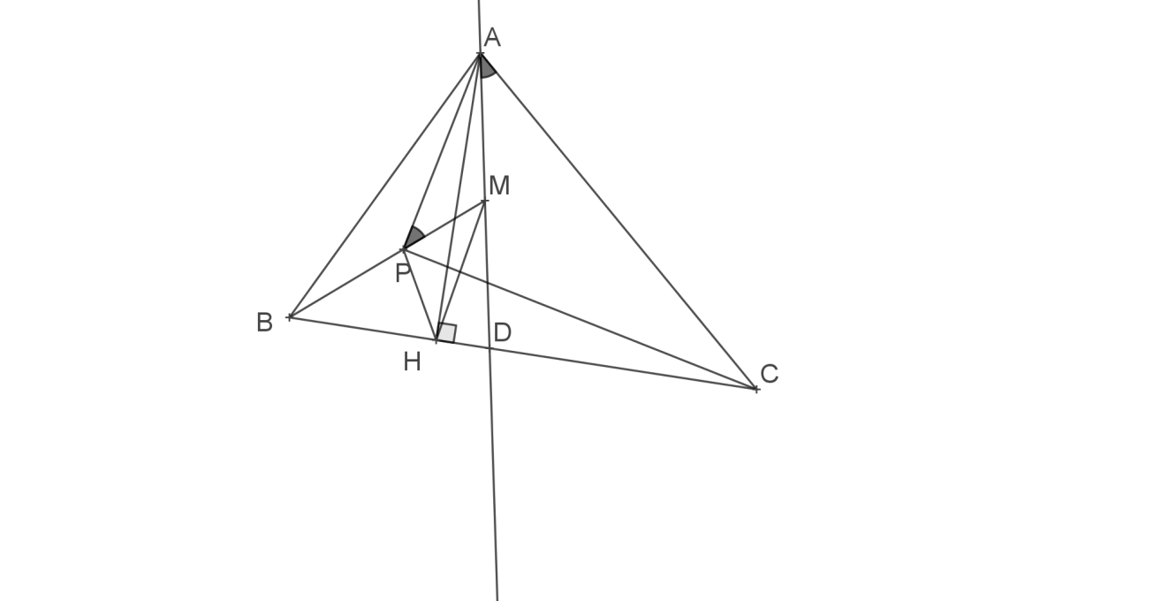*Exercice 1 Angle droit bien caché**

On considère un triangle acutangle ABC (i.e. dont tous les angles sont aigus). On appelle D le point où la bissectrice de l’angle en A coupe le côté [BC] et M le milieu de [AD]. Le point P est le point du segment [BM] qui vérifie $\hat{MPA}=\hat{MAC.}$

Montrer que les droites (CP) et (AP) sont perpendiculaires.

*N.B. Sur la figure ci-contre, on a figuré le point H, pied de la hauteur issue de A du triangle ABC.*

**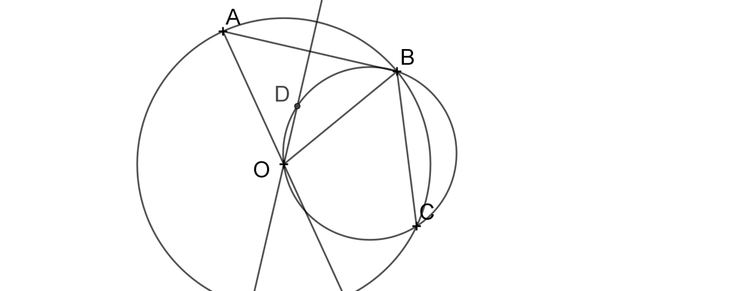Exercice 2 Un problème d’alignement**

Sur un cercle de centre O, on considère trois points A, B et C situés sur le même demi-cercle. La médiatrice de [AB] coupe le cercle circonscrit au triangle BOC en D. Montrer que les points A, D et C sont alignés.

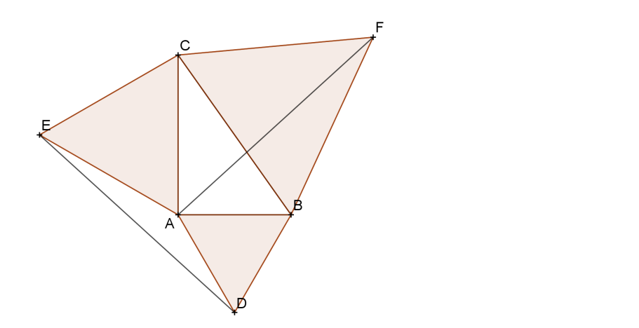**Exercice 3 Autour d’un triangle rectangle**

On considère un triangle ABC rectangle en A. À l’extérieur de ce triangle, on construit les triangles équilatéraux ABD, BFC et CEA. Montrer que les segments [AF] et [ED] ont même longueur.

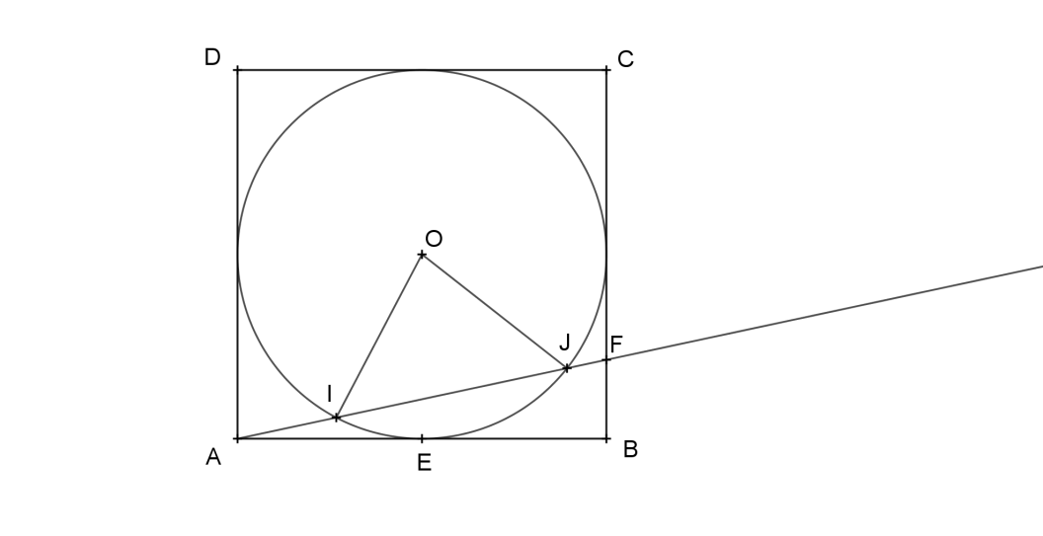**Exercice 4 La puissance d’un point par rapport à un cercle**

On considère un carré ABCD de côté 1, de centre O. On désigne par E le milieu de [AB] et par F un point du segment [BC]. La droite (AF) coupe le cercle inscrit dans le carré en deux points I et J.

Déterminer la position du point I qui confère au triangle OIJ l’aire maximum.

**Exercice 5 Chevauchement de polygones réguliers**

Un polygone $A_{1}A_{2}…A_{n}$ dit régulier lorsque ses sommets sont $A_{1, }A_{2, }…{,A}_{n}$ sont situés sur un même cercle de centre O et les angles au centre $\hat{A_{1}OA_{2}}, \hat{A_{2}OA_{3}},…, \hat{A_{n-1}OA_{n}}$ et $\hat{A_{n}OA_{1}}$ ont même mesure.

1. Montrer que la somme des mesures des angles aux sommets d’un polygone à $n$ sommets vaut .

2. Dans la figure ci-contre, un pentagone régulier recouvre une partie d’un autre polygone régulier. Ce polygone régulier a $n$ côtés, dont cinq sont complètement ou partiellement visibles. Dans la figure, la somme des mesures des angles notées $a°$ et $b°$ est égale à 88◦. Déterminer la valeur de $n$.

**Exercice 6 Dans un trapèze**

Dans le trapèze ABCD ci-contre, la droite (BC) est parallèle à la droite (AD) et est perpendiculaire à la droite (AB). De plus, les longueurs AD, AB et BC forment dans cet ordre une suite géométrique.

Démontrer que la droite (AC) est perpendiculaire à la droite (BD).

**Exercice 7 Cercle et quadrilatère**

On considère un cercle $\left(C\right)$ de centre $O$ et de rayon 1 et un quadrilatère $ABCD$ dont les côtés sont tangents au cercle $\left(C\right)$ aux points $P, Q, S$ et $T$.

On suppose de plus que $\hat{AOB}=\hat{BOC}=\hat{COD}=\hat{DOA}$ et $OA = 3$.

Calculer la longueur $DS$.

***Dénombrement, probabilités, algorithmes***

**Exercice 1 Attention travaux**

Dix villes sont reliées chacune à deux autres par dix routes, qui donnent du réseau l’aspect d’un décagone. On opère des travaux sur ces routes, de sorte que chacune d’elles est interdite à la circulation en moyenne un jour sur deux. Je souhaite me rendre d’une de ces villes dans une autre. Quelle est la probabilité que je puisse le faire ?

**Exercice 2 Combien ?**

Soit M un ensemble fini de nombres tel que, parmi trois quelconques de ses éléments, il en existe nécessairement deux dont la somme est dans M.

Combien M peut-il posséder d’éléments, au maximum ?

**Exercice 3 Des segments et des bosses**

On peut ajouter une bosse à tout segment de droite à l’aide du processus suivant :

* diviser le segment en trois segments de longueurs égales,
* supprimer le segment du milieu,
* ajouter une bosse dont la forme est un triangle équilatéral où la longueur de chaque côté est égale à la longueur du segment qui a été supprimé.

La série de figures ci-dessous montre l’ajout d’une bosse à un segment de droite de longueur 3 et la transformation de ce dernier en un chemin de longueur 4



1. Un segment de droite a une longueur de 21. Que sera la longueur du chemin après l’ajout d’une bosse ?

2. Un chemin avec une seule bosse a une longueur de 240. Quelle était la longueur du segment d’origine ?

3. Lin commence par un segment de droite de longueur 36 et y ajoute une bosse afin de créer un chemin. Elle ajoute ensuite une bosse à chaque segment de droite dont était composé le chemin, comme sur les figures ci-dessous.



Quelle est la longueur totale du chemin illustré dans la figure de droite des figures ci-dessus ?

4. Ann commence par un segment de droite dont la longueur est égale à un entier positif $n$ et y ajoute une bosse afin de créer un chemin noté 1. Elle crée ensuite le chemin noté 2 en ajoutant une bosse à chaque segment de droite dont était composé le chemin 1. Elle continue ce processus de manière à créer les chemins 3, 4 et 5. Si la longueur du chemin 5 est un entier, déterminer la plus petite valeur possible de $n$.

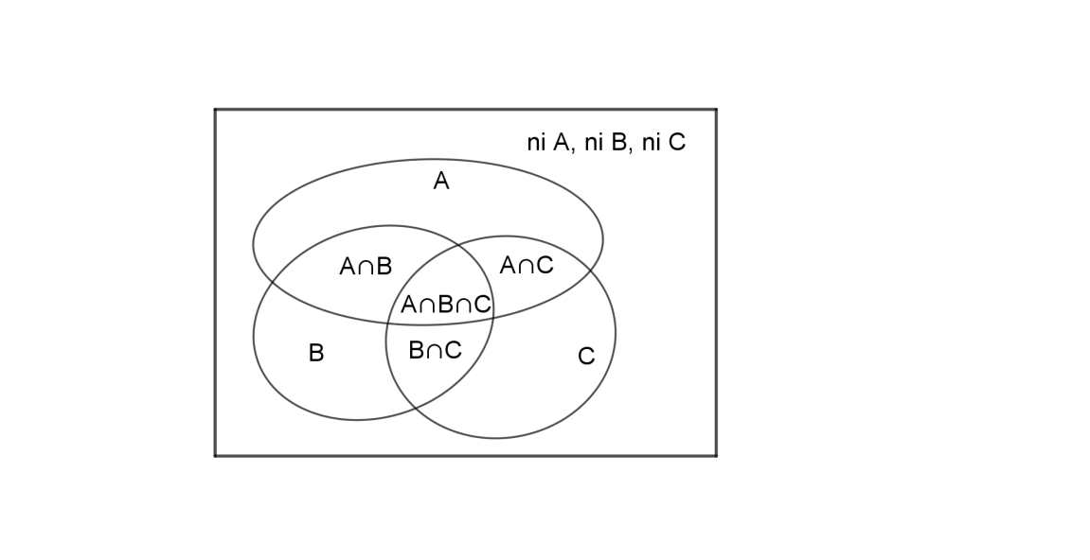**Exercice 4 Initiation aux ensembles (vision naïve)**

Dans un lycée imaginaire, 35 lycéennes et lycéens de première suivent ensemble les enseignements de tronc commun. L’effectif se partage pour les enseignements de spécialité : pour trois d’entre elles, notées A, B et C, aucun élève n’a choisi de suivre les trois, la paire A et B a été choisie par 12 élèves, la paire B et C par 10 élèves, et C et A a été choisie par 8 élèves.

Combien d’élèves, au maximum, n’ont choisi aucune de ces trois spécialités ?

On pourra s’aider du diagramme de Venn ci-joint.

**Exercice 5 La cité de l’espace**

Les différents centres vitaux (salles) de la cité de l’espace occupent les sommets, les centres des faces et les milieux des arêtes d’un cube d’arête $2a.$ Deux salles sont reliées par un corridor si et seulement si leur distance mutuelle est $a.$ Existe-t-il un itinéraire passant une et une seule fois par chacun des centres ?

**Exercice 6 Celui qui reste**

Les nombres $1, 2, 3, 4, 5, 6$ sont écrits au tableau. Une *étape* consiste à remplacer deux des nombres, mettons $a$ et $b$, par $c=ab+a+b.$ Quel sera le dernier nombre figurant au tableau ?

**Exercice 7 5 sur 5**

Un tableau à 5 lignes et 5 colonnes est rempli avec des « $1$  » et des « $-1$  ». On note $a_{i}$ le produit des nombres figurant sur la $i$-ème ligne et $b_{i}$ le produit des nombres figurant dans la $i$-ème colonne.

La somme $S=a_{1}+a_{2}+…+a_{5}+b_{1}+b_{2}+…+b_{5}$ peut-elle être nulle ?

***Équations et inéquations***

**Exercice 1 Drôle d’équation**

Résoudre l’équation, dont les inconnues sont les réels $p$ et $q$:

Il existe des réels $a$ et $b$ tels que, pour tout réel $x: x^{4}-4x^{3}+10x^{2}+px+q={\left(x²+ax+b\right)}^{2}$

**Exercice 2 Inégalités des moyennes**

On appelle moyenne arithmétique de deux nombres réels positifs, $x$ et $y$, le nombre $\frac{x+y}{2}$.

On appelle moyenne géométrique de deux nombres réels positifs, $x$ et $y$, le nombre

1. Quelles sont la moyenne arithmétique et la moyenne géométrique de 36 et 64 ?

2. Déterminer les couples de nombres réels positifs dont la moyenne arithmétique est égale à 13 et dont la moyenne géométrique est égale à 12.

3. Montrer que pour tout couple de réels positifs $\left(x,y\right)$, leur moyenne arithmétique est supérieure ou égale à leur moyenne géométrique.

4. Déterminer les couples d’entiers positifs $\left(x,y\right)$ tels que $x<y≤50$ et la différence entre la moyenne arithmétique et la moyenne géométrique soit égale à 1.

**Exercice 3 Racines carrées**

Déterminer tous les couples d’entiers positifs $\left(a,b\right)$ tels que $a<b$ et $\sqrt{a}+\sqrt{b}=\sqrt{50}$.

**Exercice 4 Le paramètre inconnu(e)**

On considère le système d’équations suivant d’inconnues $c$ et $d$ : $\left\{\begin{aligned}c+d=2000 \\ \frac{c}{d}=k\end{aligned}\right.$.

Déterminer le nombre d’entiers naturels $k$ tels que ce système admette au moins un couple d’entiers $\left(c,d\right)$ solution.

**Exercice 5 Trigonométrie**

Soit $x$ un réel tel que $0<x<\frac{π}{2}$ et $cos\left(\frac{3}{2}cosx\right)=sin\left(\frac{3}{2}sinx\right)$.

Déterminer tous les quadruplets $\left(a,b,c,d\right)$ d’entiers tels que $sin2x=\frac{aπ^{2}+bπ+c}{d}$.

**Exercice 6 Equations à racines entières**

Déterminer tous les couples $(m,n)$ d’entiers strictement positifs tels que les équations $x^{2}+mx+n=0$ et $x^{2}+nx+m=0$ admettent des racines entières éventuellement doubles.

**Exercice 7 Avec la partie entière**

On rappelle que la *partie entière d’un réel $x$* est le plus grand entier inférieur ou égal à $x.$

On note : $x=E\left(x\right)+m\left(x\right)$ ( $E\left(x\right)$ est la notation habituelle de la partie entière de $x.$ On trouve aussi $\left[x\right]$ ou $\left\lfloor x\right\rfloor$ ou encore Floor $\left(x\right)$ dans des machines programmables. $m\left(x\right)$ est appelée *mantisse* de $x$ ou encore, improprement, *partie décimale* ou *partie fractionnaire*).

On donne un entier $a.$ Résoudre l’équation : $E\left(x\right)=ax+1$.

***Fonctions***

**Exercice 1 Calcul littéral…**

On sait que $a+\frac{1}{b}=10, b+\frac{1}{c}=20, c+\frac{1}{a}=30.$

Combien vaut $abc+\frac{1}{abc}$?

**Exercice 1 bis**

Si $abc=1$, quelles sont les valeurs possibles de $F\left(a, b, c\right)=\frac{1+a}{1+a+ab}+\frac{1+b}{1+b+bc}+\frac{1+c}{1+c+ca}$?

**Exercice 2 Composition de fonctions**

On considère la fonction $f$ définie sur **R** par $f\left(x\right)=x^{2}-2x$. Déterminer tous les nombres réels $x$ tels que $f\left(f\left(f\left(x\right)\right)\right)=3$.

**Exercice 3 Fonction de deux variables**

Pour tout couple $\left(a,b\right)$ d’entiers strictement positifs, on définit .

1. Calculer , et .

2. Déterminer tous les entiers strictement positifs $a$ tels que $f(a,a)$ soit un entier.

3. Si est tel que $f\left(a,b\right)$ soit un entier, démontrer que $f\left(a,b\right)$ est un multiple de 3.

4. Déterminer une infinités de couples $\left(a,b\right)$ d’entiers tels que $f(a,b)$ soit un entier $.$

**Exercice 4 Une équation fonctionnelle**

On considère une fonction $f : Z⟶Z$ et on suppose qu’elle vérifie, pour tous entiers $x$ et $y$ :

$$f\left(f\left(x\right)-y\right)=f\left(y\right)-f\left(f\left(x\right)\right)$$

Montrer qu’il existe un entier positif $C$ tel que, pour tout entier $x,$ $-C≤f\left(x\right)≤C$ (autrement dit, $f$ est bornée).

**Exercice 5 On connaît son carré…**

On suppose que la fonction réelle $f$ satisfait, pour tout réel $,$ $f\left(f\left(x\right)\right)=x²-x+1$. Déterminer $f\left(0\right).$

**Exercice 6** **Une identité remarquée**

Déterminer toutes les fonctions réelles $f$ pour lesquelles, pour tous réels $x$ et $y$, on a l’égalité :

$$f\left(f\left(x\right)+f\left(y\right)\right)=f\left(x^{2}\right)+2x²f\left(y\right)+{\left(f\left(y\right)\right)}^{2}$$

***Nombres***

**Exercice 1 Factorielle**

Soit $n$ un entier positif, le nombre noté $n!$ (qui se lit “factorielle de n”) est le produit des entiers naturels de 1 à .

1. Quel est le plus grand entier positif $m$ tel que $2^{m}$ soit un diviseur de ?

2. Quelle est le plus petit entier $n$ tel que $n!$ soit divisible par ?

3. Existe-t-il un entier positif $n$ tel que $n!$ soit divisible par $7^{7}$ mais pas divisible par $7^{8}$?

**Exercice 2 Sans calculatrice**

Une suite Shonk est une suite d’entiers positifs où chaque terme après le premier est supérieur au terme précédent, et le produit de tous les termes est un carré parfait.

Par exemple : 2,6,27 est une suite Shonk car et et .

1. Si est une suite Shonk, quelle est la valeur de ?

2. Si est une suite Shonk, quelles sont les valeurs de et de ?

3. Déterminer la longueur de la suite de Shonk la plus longue dont chacun des termes est un entier de 1 à 12.

**Exercice 3 Carrés parfaits**

Déterminer tous les triplets d’entiers naturels $\left(a,b,c\right)$ tels que $c$ soit un nombre premier et $a^{b}+c$ et $a^{b}-c$ soient des carrés parfaits.

**Exercice 4 Sept chiffres**

Combien existe-t-il de nombres dont l’écriture décimale comporte sept chiffres (non nécessairement distincts) dont le produit soit $91 125$?

**Exercice 5 Fabriquer des multiples de 3**

On considère 4 entiers positifs $a, b, c et d$ et on leur associe le produit :

$$u=\left(a+b\right)\left(a+c\right)\left(a+d\right)\left(b+c\right)\left(b+d\right)\left(c+d\right)$$

et la somme :

$$v=ab+ac+ad+bc+bd+cd.$$

Montrer que l’un de ces deux nombres $u ou v$ est un multiple de 3.

**Exercice 6 Changer sans changer**

À tout entier positif $a$ écrit dans le système décimal, on associe $b,$ un des entiers s’écrivant avec exactement les mêmes chiffres que $a$, écrits dans un autre ordre.

1. La somme des chiffres du nombre $2b$ (le produit de $b$ par 2) peut-elle être la même que la somme des chiffres du nombre  ?

2. La somme des chiffres du nombre $3b$ peut-elle être la même que celle du nombre ?

3. La somme des chiffres de $5b$ peut-elle être la même que celle de $5a$?

**Exercice 7 Écarts multiples de 3**

On considère une ensemble A formé de 16 nombres entiers tous compris entre 1 et 106, tels que la différence entre deux quelconques d’entre eux ne soit pas 6, 9, 12, 15, 18 ou 21. Montrer que A contient deux éléments dont la différence est 3.

***Aires et volumes***

**Exercice 1 Calculs d’aires**

Dans le plan rapporté à un repère orthomormal, on considère la droite (AB) d’équation .

1. Déterminer l’aire du triangle AOB

2. Déterminer les coordonnées du point C, projeté orthogonal du point O sur la droite (AB).

3. Les points E et F sont situés respectivement sur l’axe des abscisses et l’axe des ordonnées.

Déterminer les coordonnées du point D tel que le quadrilatère OEDF ait une aire égale à 1352.

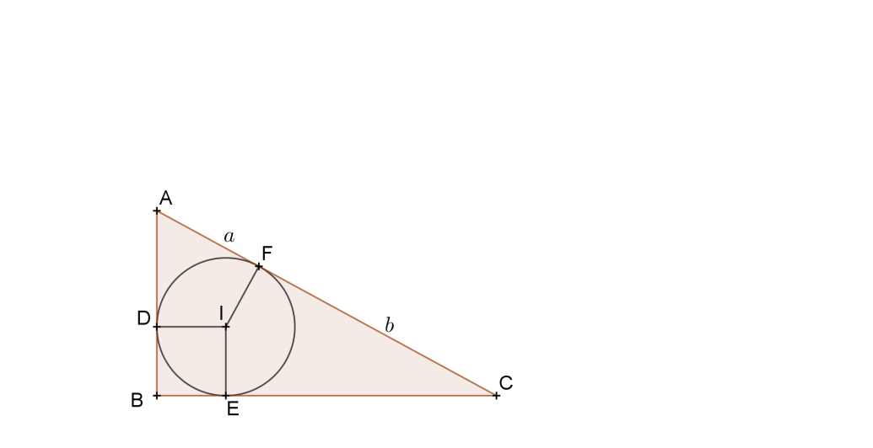**Exercice 2 Aire d’un triangle rectangle**

Le cercle inscrit dans le triangle rectangle ABC est tangent à l’hypoténuse [BC] en un point F tel que

AF = *a*  et BF = *b* (*a*  et *b* sont les données du problème). Quelle est l’aire du triangle ABC ?

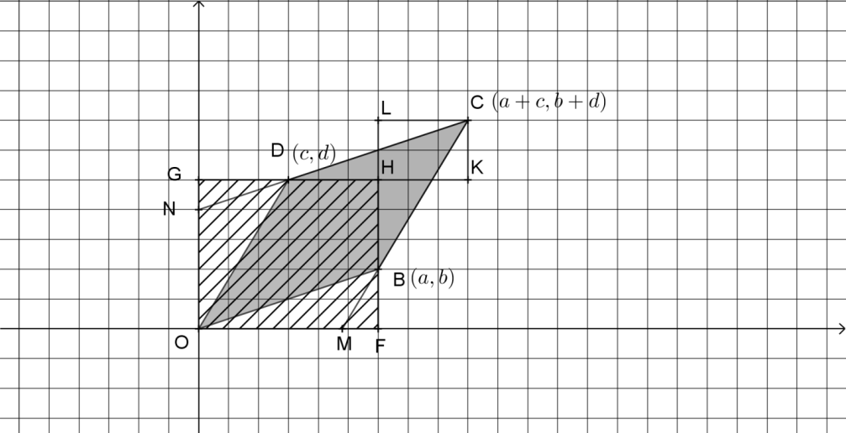**Exercice 3 Aire et déterminant**

La figure ci-contre montre un parallélogramme OBCD dans un repère orthonormé.

On compare l’aire du parallélogramme à l’aire du rectangle de dimensions $a$ et $d$ (rectangle hachuré).

Reconstituer le puzzle qui permet de conclure que l’aire du parallélogramme est égale à $ad-bc.$

**Exercice 4 À vos ciseaux**

Montrer que si on découpe un rectangle en cinq rectangles de même aire, alors deux au moins de ces rectangles sont isométriques.

**Exercice 5 Superposition de triangles**

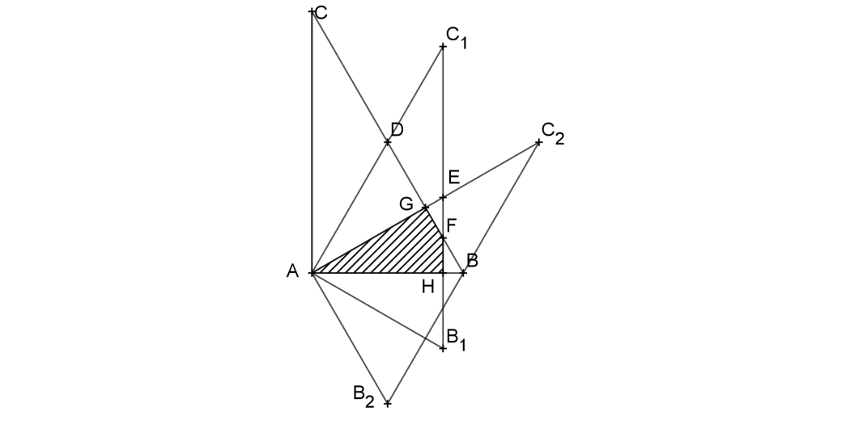On considère un demi triangle équilatéral (triangle rectangle en A, les angles en B et C mesurant 60° et 30°. On construit les images du triangle ABC par les rotations de centre A, de même sens et d’angles 30° et 60°. Quelle est le rapport entre l’aire de la partie de plan commune aux trois triangles et l’aire du triangle initial ?

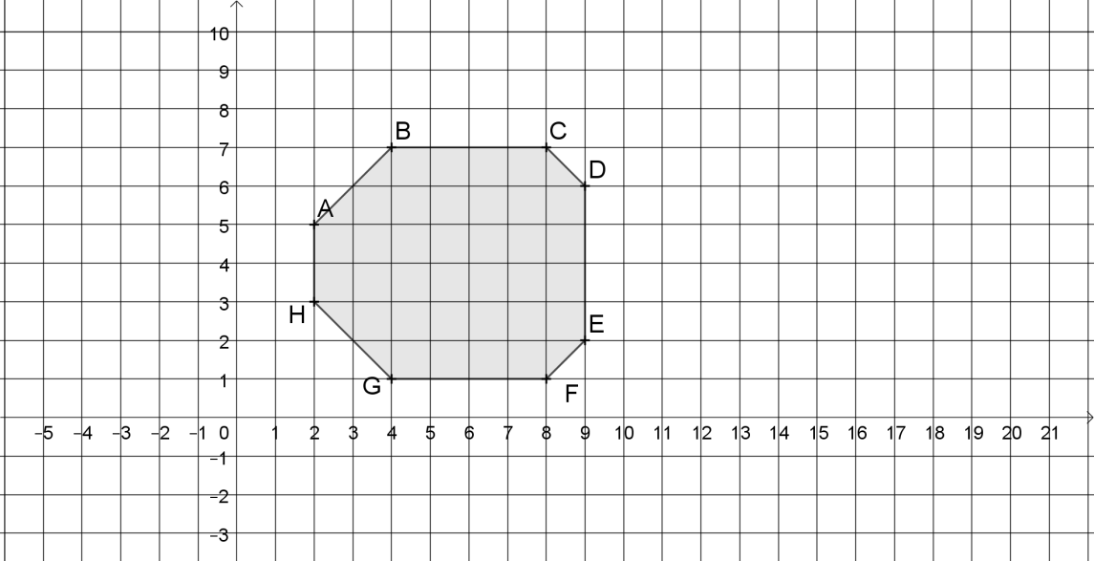

**Exercice 6 Des octogones intégraux**

Le plan étant quadrillé par des horizontales et des verticales formant des carreaux unité, on dit qu’un octogone est *intégral* si ses sommets sont des points du réseau, si ses angles sont tous égaux et si son aire est un nombre entier. Montrer que, pour $n≥13$, on peut trouver un octogone intégral d’aire $n.$

*La figure ci-contre montre un octogone intégral d’aire 37.*

**Exercice 7 Origami**

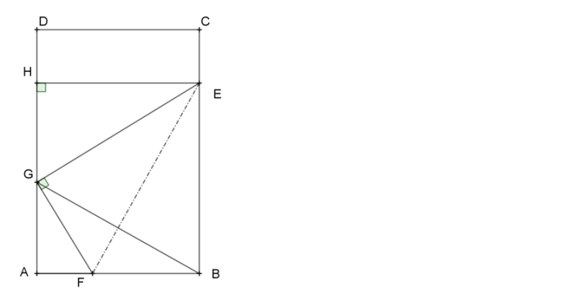Une feuille de papier rectangulaire de dimensions AB = 4 et BC = 6 est pliée selon la droite (EF) de telle sorte que le point B soit transporté en G, point du segment [AD].

1. Déterminer les valeurs extrêmes de AF

2. Quel est le minimum de l’aire du triangle EGF ?

**Exercice 8 Rectangle d’Or et icosaèdre**

|  |
| --- |
|  |
|  |

La figure ci-contre représente trois « rectangles d’Or » situés dans trois plans deux à deux perpendiculaires et ayant le même centre.

On considèrera que la largeur de chacun de ces rectangles est 1 et sa longueur $Φ$, le nombre d’Or ( ).

1. Montrer que les douze sommets de ces trois triangles déterminent 20 triangles équilatéraux isométriques (on en donnera le côté).

2. En utilisant le « démontage » ci-dessous, déterminer le volume de l’icosaèdre de côté 1. Ce démontage fait apparaître deux pyramides régulières dont les faces sont des triangles équilatéraux et un antiprisme.